薛城区人民政府办公室

2023年政府信息公开工作年度报告

根据《中华人民共和国政府信息公开条例》（国务院令第711号，以下简称《条例》）和《枣庄市人民政府办公室关于做好2023年政府信息公开工作年度报告编制和发布工作的通知）要求，现就推进政府信息公开工作情况，向社会公布薛城区人民政府办公室2023年度政府信息公开年度报告。本报告包括：总体情况；主动公开政府信息情况；收到和处理政府信息公开申请情况；政府信息公开行政复议、行政诉讼情况；存在的主要问题及改进情况、其他需要报告的事项等六部分。本年度报告中所列数据的统计期限自2023年1月1日起至2023年12月31日止。本年度报告的电子版可以在“薛城区政府门户网站（http://www.xuecheng.gov.cn/zwgk/xxgknb/2023xxgknb/)下载。如对本报告有疑问，可与薛城区人民政府办公室联系（地址:枣庄市薛城区晟鸿大厦3088室，邮编：277000，电话：0632—4461066，电子邮箱：xczwgk@zz.shandong.cn）。
一、总体情况
2023年，薛城区政府办公室以习近平新时代中国特色社会主义思想为指导，全面贯彻党的二十大精神，认真贯彻落实党中央、国务院和省、市政府关于政务公开的系列部署，坚持以公开透明、公平公正为主线，深入推进政府信息公开工作，以提升政务公开标准化规范化水平为突破口，切实提升基层治理能力，努力打造阳光、透明、开放、服务型政府。
1.以公开为原则，做好主动公开工作。根据《条例》和政府信息公开工作的有关规定和要求，秉承“以公开为常态，不公开为例外”的原则，2023年区政府办公室主动公开信息263条，其中公开信息公开目录信息132条，重点领域28条，其他政府信息103条。2023年严格落实上级政策解读的相关要求，解读会议23次，其中常务会议16次，全体会议2次，专题会议5次；解读政策文件78篇，其中领导干部、主要负责人解读10篇、图片解读4篇、文字解读12篇、语音解读15篇、简明问答11篇、动漫视频6篇、新闻发布会13篇、媒体解读7篇。
2.健全机制，做好依申请公开工作。2023年区政府办公室共收到依申请信息公开20件，结转下年办理1件，100%及时答复。行政复议案件0件，无行政复议被纠错；行政诉讼案件0件，无行政诉讼败诉。2023年，区政府办公室未收取信息处理费。
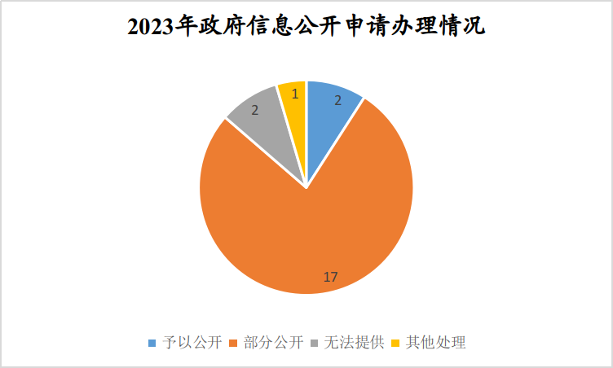
3.高标准严要求，做好政府信息管理工作。一是进一步完善主动公开目录，明确政府信息公开工作的职责、程序、公开方式和时限要求；二是落实政府信息全生命周期管理制度，加强政府信息全生命周期管理工作，提升政府信息的服务效率和效能；三是加强规范性文件的管理，梳理文件的有效性并同步向省文件库推送；四是严格执行政府信息公开审查制度，规范信息报送流程，严格进行保密审查，确保公开信息完整准确安全。
4.优化政府信息公开平台建设。2023年度，区政府办公室严格按照区政府集约化智能门户平台板块及栏目设置公开各项政府信息。不断丰富常务会议专题、内容，通过图文、视频、重点议题解读等多样化的形式进一步扩大宣传效果；优化稳岗就业、行政执法公示、重大决策公开、公共监管等专题栏目建设，进一步提升信息归集水平；优化政府网站和政务新媒体协同发声，共同打造信息传播新局面；全年共印发6期政府公报，在区档案馆、区市民中心及各镇街便民服务大厅均设有免费查阅点。
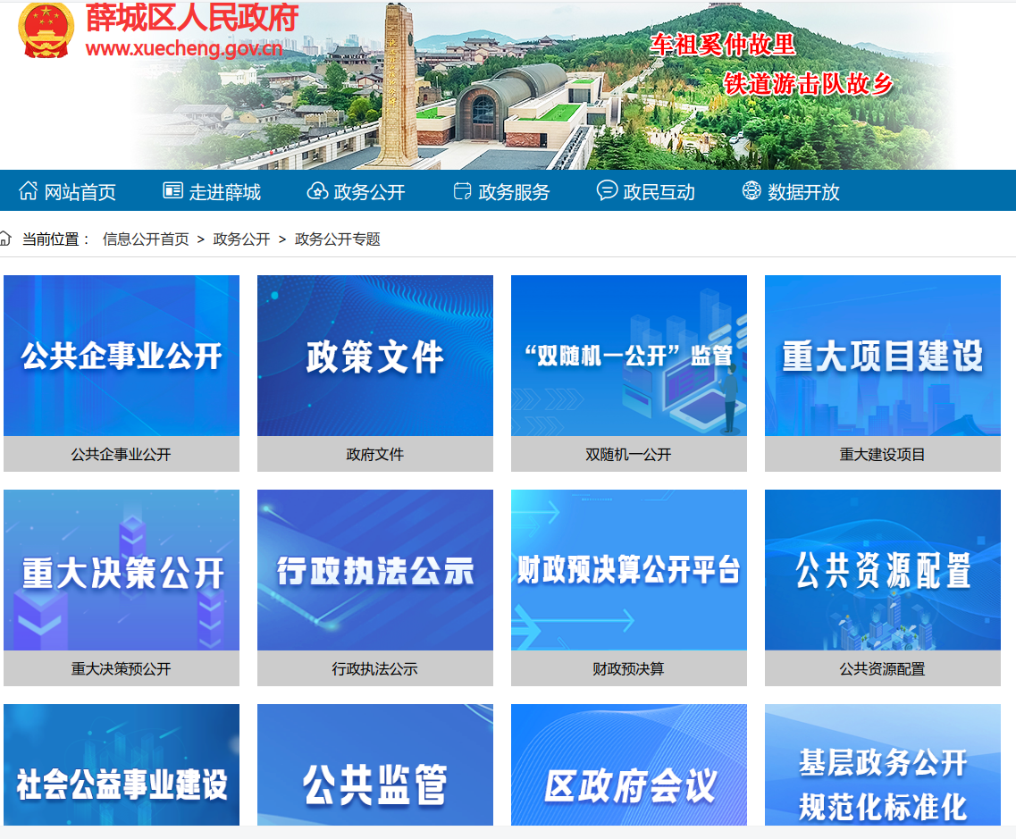
5.强化监督保障。一是健全工作队伍。及时调整工作领导小组，根据工作开展情况进一步完善体制机制，推进政务公开工作再提升。二是加大督导力度。积极督导部门及时准确完整上传政务公开信息，确保全区政务公开工作顺利开展。三是加强业务培训。定期组织政务公开工作人员进行业务培训和指导，全面提升政务公开业务水平。
二、主动公开政府信息情况
第二十条第（一）项
信息内容 | 本年制发件数 | 本年废止件数 | 现行有效件数
规章 | 0 | 0 | 0
行政规范性文件 | 0 | 0 | 0
第二十条第（五）项
信息内容 | 本年处理决定数量
行政许可 | 0
第二十条第（六）项
信息内容 | 本年处理决定数量
行政处罚 | 0
行政强制 | 0
第二十条第（八）项
信息内容 | 本年收费金额（单位：万元）
行政事业性收费 | 0
三、收到和处理政府信息公开申请情况
（本列数据的勾稽关系为：第一项加第二项之和，  等于第三项加第四项之和） |  |  | 申请人情况
 |  |  | 自然人 | 法人或其他组织 |  |  |  |  | 总计
 |  |  | 自然人 | 商业企业 | 科研机构 | 社会公益组织 | 法律服务机构 | 其他 | 总计
一、本年新收政府信息公开申请数量 |  |  | 19 | 1 | 0 | 0 | 0 | 0 | 20
二、上年结转政府信息公开申请数量 |  |  | 2 | 0 | 0 | 0 | 0 | 0 | 2
三、本年度办理结果 | （一）予以公开 |  | 2 | 0 | 0 | 0 | 0 | 0 | 2
三、本年度办理结果 | （二）部分公开（区分处理的，只计这一情形，不计其他情形） |  | 16 | 1 | 0 | 0 | 0 | 0 | 17
三、本年度办理结果 | （三）不予公开 | 1.属于国家秘密 | 0 | 0 | 0 | 0 | 0 | 0 | 0
三、本年度办理结果 | （三）不予公开 | 2.其他法律行政法规禁止公开 | 0 | 0 | 0 | 0 | 0 | 0 | 0
三、本年度办理结果 | （三）不予公开 | 3.危及“三安全一稳定” | 0 | 0 | 0 | 0 | 0 | 0 | 0
三、本年度办理结果 | （三）不予公开 | 4.保护第三方合法权益 | 0 | 0 | 0 | 0 | 0 | 0 | 0
三、本年度办理结果 | （三）不予公开 | 5.属于三类内部事务信息 | 0 | 0 | 0 | 0 | 0 | 0 | 0
三、本年度办理结果 | （三）不予公开 | 6.属于四类过程性信息 | 0 | 0 | 0 | 0 | 0 | 0 | 0
三、本年度办理结果 | （三）不予公开 | 7.属于行政执法案卷 | 0 | 0 | 0 | 0 | 0 | 0 | 0
三、本年度办理结果 | （三）不予公开 | 8.属于行政查询事项 | 0 | 0 | 0 | 0 | 0 | 0 | 0
三、本年度办理结果 | （四）无法提供 | 1.本机关不掌握相关政府信息 | 2 | 0 | 0 | 0 | 0 | 0 | 2
三、本年度办理结果 | （四）无法提供 | 2.没有现成信息需要另行制作 | 0 | 0 | 0 | 0 | 0 | 0 | 0
三、本年度办理结果 | （四）无法提供 | 3.补正后申请内容仍不明确 | 0 | 0 | 0 | 0 | 0 | 0 | 0
三、本年度办理结果 | （五）不予处理 | 1.信访举报投诉类申请 | 0 | 0 | 0 | 0 | 0 | 0 | 0
三、本年度办理结果 | （五）不予处理 | 2.重复申请 | 0 | 0 | 0 | 0 | 0 | 0 | 0
三、本年度办理结果 | （五）不予处理 | 3.要求提供公开出版物 | 0 | 0 | 0 | 0 | 0 | 0 | 0
三、本年度办理结果 | （五）不予处理 | 4.无正当理由大量反复申请 | 0 | 0 | 0 | 0 | 0 | 0 | 0
三、本年度办理结果 | （五）不予处理 | 5.要求行政机关确认或重新  出具已获取信息 | 0 | 0 | 0 | 0 | 0 | 0 | 0
三、本年度办理结果 | （六）其他处理 | 1.申请人无正当理由逾期不补正、行政机关不再处理其政府信息公开申请 | 1 | 0 | 0 | 0 | 0 | 0 | 1
三、本年度办理结果 | （六）其他处理 | 2.申请人逾期未按收费通知要求缴纳费用、行政机关不再处理其政府信息公开申请 | 0 | 0 | 0 | 0 | 0 | 0 | 0
三、本年度办理结果 | （六）其他处理 | 3.其他 | 0 | 0 | 0 | 0 | 0 | 0 | 0
三、本年度办理结果 | （七）总计 |  | 21 | 0 | 0 | 0 | 0 | 0 | 21
四、结转下年度继续办理 |  |  | 1 | 0 | 0 | 0 | 0 | 0 | 1
四、政府信息公开行政复议、行政诉讼情况
行政复议 |  |  |  |  | 行政诉讼
结果  维持 | 结果纠正 | 其他结果 | 尚未  审结 | 总  计 | 未经复议直接起诉 |  |  |  |  | 复议后起诉
 |  |  |  |  | 结果维持 | 结果纠正 | 其他  结果 | 尚未  审结 | 总计 | 结果维持 | 结果  纠正 | 其他  结果 | 尚未审结 | 总计
0 | 0 | 0 | 0 | 0 | 0 | 0 | 0 | 0 | 0 | 0 | 0 | 0 | 0 | 0
五、存在的主要问题及改进情况
2023年，针对上年度存在的问题进行了有针对性的整改，但整改的效果和预期还有一定差距，主要存在：一是政策解读形式不够丰富，目前还仅仅是以文字、语音、简明问答形式解读为主，媒体解读、图片解读及动漫视频形式较少；二是政务公开业务培训次数较少，未能有效夯实部门工作责任，存在部门政务公开工作人员业务能力不强，降低政府信息公开的时效性。
改进情况：2024年，区政府办公室将重点做好以下工作：一是积极探索群众喜闻乐见的解读形式，借鉴学习先进地区的经验，在涉及群众利益的文件政策上下足功夫，做到点对点的精准解读；二是加大政务公开培训力度，定期组织政务公开培训和业务知识专题培训，及时传达上级政务公开要求和工作规范，夯实主体责任，不断提升政务公开工作人员的工作能力和水平。
六、其他需要报告的事项
1.收取信息处理费情况方面。2023年度，政府信息公开申请未达到《政府信息公开信息处理费管理办法》（国办函〔2020〕109号）所规定的信息处理费收费标准，故未收取信息处理费。
2.落实上级年度政务公开工作要点情况。对照《枣庄市2023年政务公开工作要点》，印发《薛城区2023年政务公开工作要点》，及时公开政策文件、规划信息，及时回应社会关切，加大政民互动，根据任务分工将全年的政务公开工作落实到位。
3.人大代表建议和政协提案办理情况。2023年，薛城区政府办公室收到区政协提案1件，内容涉及“打造‘常闻民声’智慧社区推进市域社会治理现代化”。截至2023年底，已办理并答复完毕。
4.开展政务公开创新方面。区政府办公室将持续推进利益相关方列席政府常务会议制度、政府开放月等创新形式。
5.本单位政府信息公开工作年度报告数据统计需要说明的事项：无
6.其他有关文件专门要求通过政府信息公开工作年度报告予以报告的事项：无
7.本年度报告的电子版可以在薛城区政府网站（http://www.xuecheng.gov.cn/zwgk/xxgknb/2023xxgknb/)下载。如对本报告有疑问，可与薛城区人民政府办公室联系(地址:枣庄市薛城区长江路555号，邮编：277000，电话：0632-4461066，电子邮箱：xczwgk@zz.shandong.cn)。

薛城区人民政府办公室
2024年1月17日

